Мероприятия в рамках Всероссийского Фестиваля энергосбережения «Вместе Ярче»
Лето быстро пролетело,
Было весело в саду.
Но, мы с солнышком расстаться не желаем!
Почему? Потому что солнышко светит нам весь год.
У него ведь всюду есть свои друзья,
Про которых сказку слушали мы не зря.
Сказка о Солнышке и его друзьях.
В далекие давние времена,
Когда освещали Землю Солнце и Луна,
Трудно на свете людям жилось-
Лишений немало им довелось.

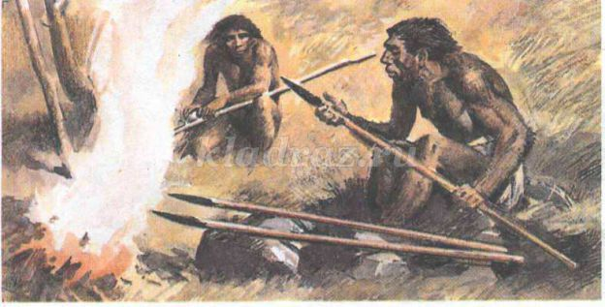
К Солнцу с просьбой обратились они:
«Свети нам , Солнышко ночи и дни».
Солнышко им улыбнулось в ответ:
«Я освещаю собой весь белый свет.
Крутится , вертится ваша Земля!
На месте своем остаюсь только я!
Ты, человек, друзей позови-
Ветер, Воду, Недра Земли!»
Послушали люди Солнца совет –
Друзья подарили тепло им и свет.

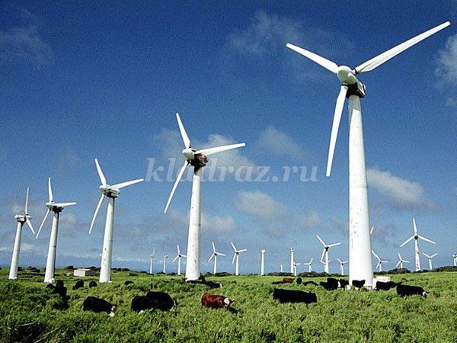

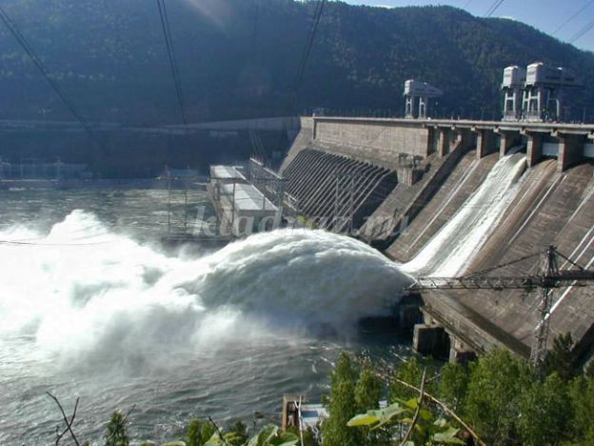
(Жизнь у людей с тех пор изменилась-
Помощников много у них появилось!
Техника к людям на помощь пришла,
Необходимой стала она.

В доме у всех вода, газ, тепло,
Всюду уютно, чисто, светло –
В лампочке каждой Солнца привет-
Наш дорогой электрический свет!
Солнышко нам дает добрый совет:
«Пусть будет всегда так, еще много лет,
Но это зависит от вас всех, друзья,
Богатства беречь советую я.
Воду сильно не включайте,
Кран покрепче закрывайте.
Свет включайте, когда темно,
Чтоб было светлее, помойте окно.
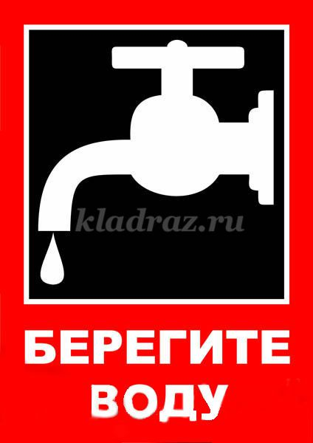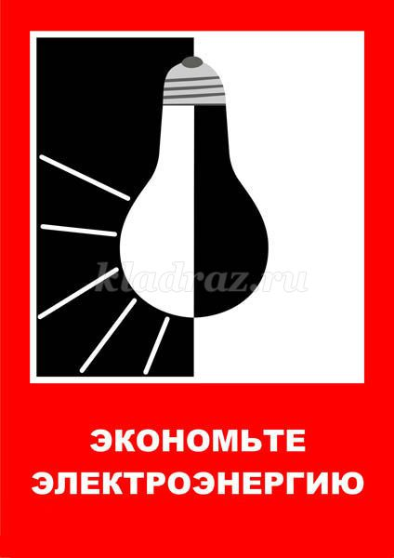
Старайтесь тепло в домах сохранить,
Окна без щелок должны у всех быть.
Всем экономить богатства те нужно,
И непременно. вместе и дружно.
Тогда на Земле, а значит у вас,
Будет всегда вода, свет и газ!"
Давайте нарисуем лампочку из наших ладошек и это будет наша благодарность за его добрый совет.
